ПОСТАНОВЛЕНИЕ

«23» июля 2019 года № 764

г. Тверь

**О подготовке документации по планировке территории промышленного парка «Боровлево-3», в границах земельных участков с кадастровыми номерами: 69:40:0200181:3, 69:40:0200181:6, 69:40:0200181:8, 69:40:0200181:21, 69:40:0200199:1, 69:40:0200208:1, 69:40:0200209:1, 69:40:0200212:1, 69:40:0200213:1, 69:40:0200214:1, 69:40:0200215:1, 69:40:0200216:1, 69:40:0000000:3618, 69:40:0000000:3621 (почтовый адрес ориентира: область Тверская, город Тверь, д. Бортниково, в Московском районе города Твери)**

Рассмотрев заявление Государственного автономного учреждения «Тверской областной бизнес-инкубатор», адрес местонахождения: проспект 50 лет Октября, д. 43, город Тверь, 170040, ИНН 6950120970, руководствуясь статьями 45, 46 Градостроительного кодекса Российской Федерации, решением Тверской городской Думы от 02.07.2003 г. № 71 «Правила землепользования и застройки города Твери»,

ПОСТАНОВЛЯЮ:

1. Принять предложениеГосударственного автономного учреждения «Тверской областной бизнес-инкубатор»«О подготовке документации по планировке территориив границах земельных участков с кадастровыми номерами: 69:40:0200181:3, 69:40:0200181:6, 69:40:0200181:8, 69:40:0200181:21, 69:40:0200199:1, 69:40:0200208:1, 69:40:0200209:1, 69:40:0200212:1, 69:40:0200213:1, 69:40:0200214:1, 69:40:0200215:1, 69:40:0200216:1, 69:40:0000000:3618, 69:40:0000000:3621 (почтовый адрес ориентира: область Тверская, город Тверь, д. Бортниково, в Московском районе города Твери)» согласно схеме границ территории (прилагается).

2. ГАУ «Тверской областной бизнес-инкубатор»:

2.1. В течение 30-ти дней с даты опубликования настоящего Постановления получить в Департаменте архитектуры и градостроительства администрации города Твери задание на разработку документации, предусмотренной пунктом 1 настоящего Постановления, с учетом предложений, предусмотренных пунктом 3 настоящего Постановления.

2.2. Не позднее 12 месяцев с даты опубликования настоящего Постановления представить в Департамент архитектуры и градостроительства администрации города Твери проект планировки территории и проект межевания территории, подготовленные в составе документации по планировке территории, предусмотренной пунктом 1 настоящего Постановления.

3. Предложения физических и юридических лиц о порядке, сроках подготовки и содержании документации, указанной в пункте 1 настоящего Постановления, принимаются в Департаменте архитектуры и градостроительства администрации города Твери в течение двух недель с даты опубликования настоящего Постановления.

4. Департаменту архитектуры и градостроительства администрации города Твери:

4.1. Подготовить задание на разработку документации, предусмотренной пунктом 1 настоящего Постановления, в соответствии с требованиями, установленными частью 10 статьи 45 Градостроительного кодекса Российской Федерации, и предложениями, предусмотренными пунктом 3 настоящего Постановления.

4.2. В течение 15-ти дней с момента предоставления документации, предусмотренной пунктом 1 настоящего Постановления, осуществить её проверку на соответствие требованиям, предусмотренным пунктом 4.1 настоящего Постановления, и подготовить заключение.

4.3. В течение 5-ти дней направить подготовленное заключение и документацию, предусмотренную пунктом 1 настоящего Постановления, в комиссию по землепользованию и застройке города Твери.

5. Комиссии по землепользованию и застройке города Твери в целях соблюдения прав человека на благоприятные условия жизнедеятельности, прав и законных интересов правообладателей земельных участков и объектов капитального строительства обеспечить проведение общественных обсуждений, предусмотренных статьей 5.1 Градостроительного кодекса Российской Федерации.

6. Настоящее Постановление вступает в силу со дня его официального опубликования.

7. Контроль за исполнением настоящего Постановления возложить на первого заместителя (заместителя) Главы администрации города Твери, курирующего вопросы жилищно-коммунального хозяйства, строительства и архитектуры.

Отчет представить в течение 13 месяцев с даты опубликования настоящего Постановления.

Временно исполняющий полномочия

Главы города Твери А.В. Жучков

|  |
| --- |
| Приложение  к постановлению администрации города Твери  от «23» июля 2019 года № 764 |

Схема границ территории

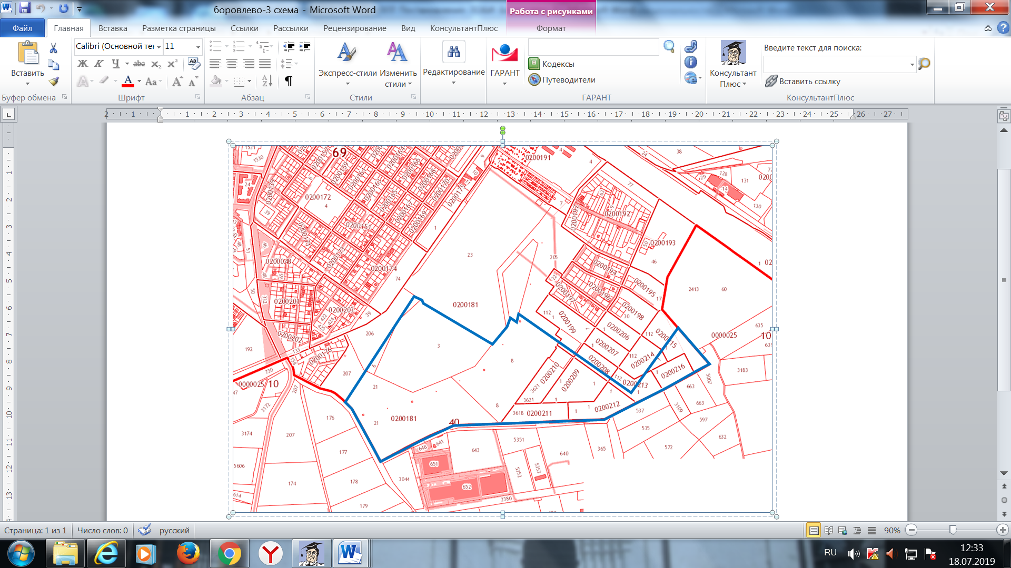

Начальник департамента

архитектуры и градостроительства

администрации города Твери Д.Н. Арестов